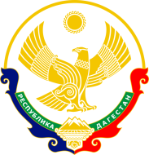

**РЕСПУБЛИКА ДАГЕСТАН**

**МУНИЦИПАЛЬНОЕ КАЗЁННОЕ ОБЩЕОБРАЗОВАТЕЛЬНОЕ УЧРЕЖДЕНИЕ**

**«КОРОДИНСКАЯ СРЕДНЯЯ ОБЩЕОБРАЗОВАТЕЛЬНАЯ ШКОЛА им. Б.Г.Гаджиева»**

______________________________________________________________

**368345 с. Корода Гунибский район РД, эл.ад.** [**shkolakoroda@mail.ru _т.+79604078133_**](mailto:shkolakoroda@mail.ru%20%20%20%20%20%20%20_т.+79604078133_)

**Информация**

**о проведенных мероприятиях в МКОУ «Кородинская СОШ»**

**«9-октября – День завершения битвы за Кавказ и освобождения Северного Кавказа от немецко-фашистских захватчиков»**

**С целью воспитания у учащихся любви к Родине, чувства патриотизма, уважения к участникам этих событий проведены:**

1.Единый урок Мужества с охватом учащихся 9-11 классов : «Битва за Кавказ»

2. Классный час в 5-8 классах на тему: « Освобождение Кавказа»

3. Классный час в 1-4 классах совместно на тему: «Битва за Кавказ»

4. Тематическая выставка и уголок Славы.

5. Конкурс стихов: «Вставай, страна огромная» среди учащихся 6-11 кл

6. Просмотр фильма: «Битва за Кавказ» - в 9-11 классах

При проведении этих мероприятий были приглашены: родители учащихся, администратор села Раджабмагомедов А. М.

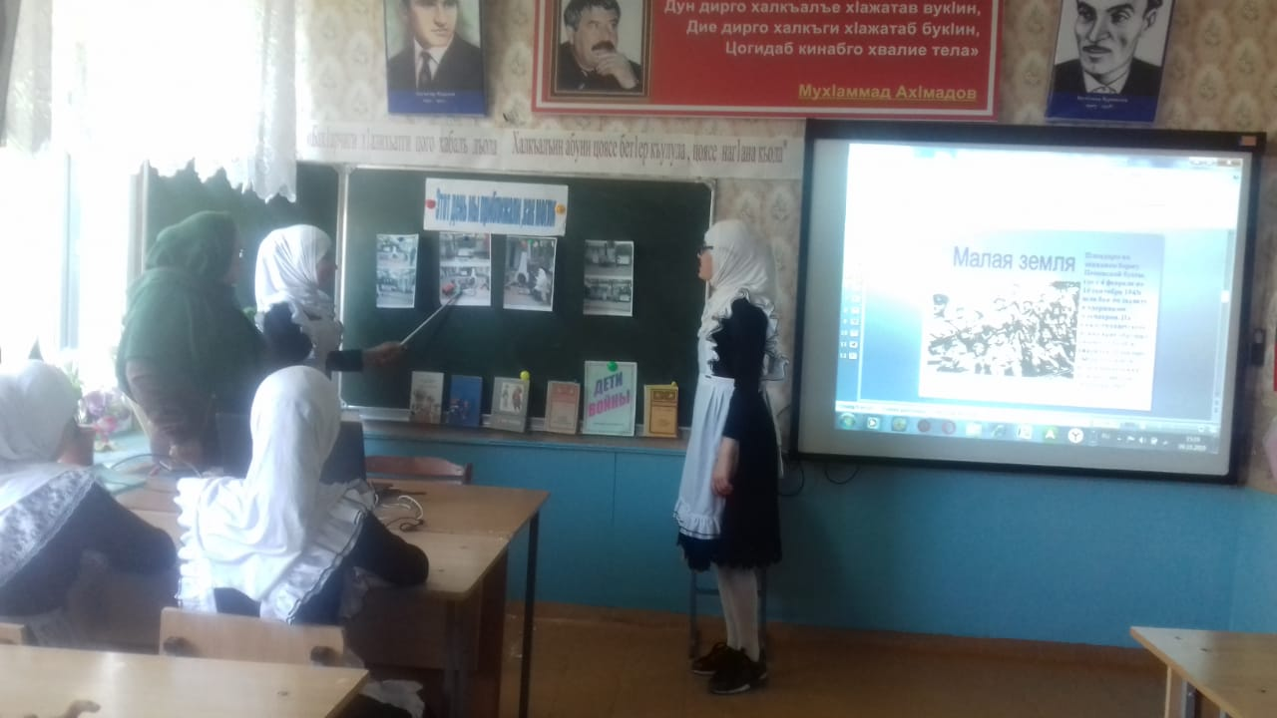

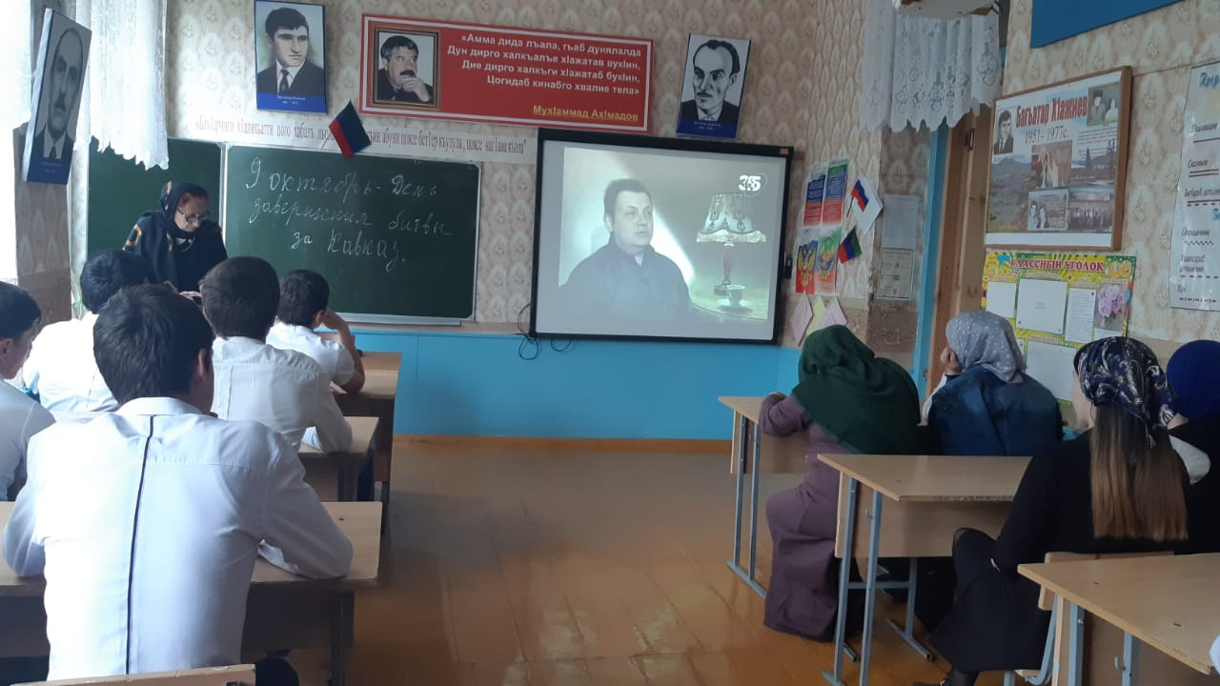

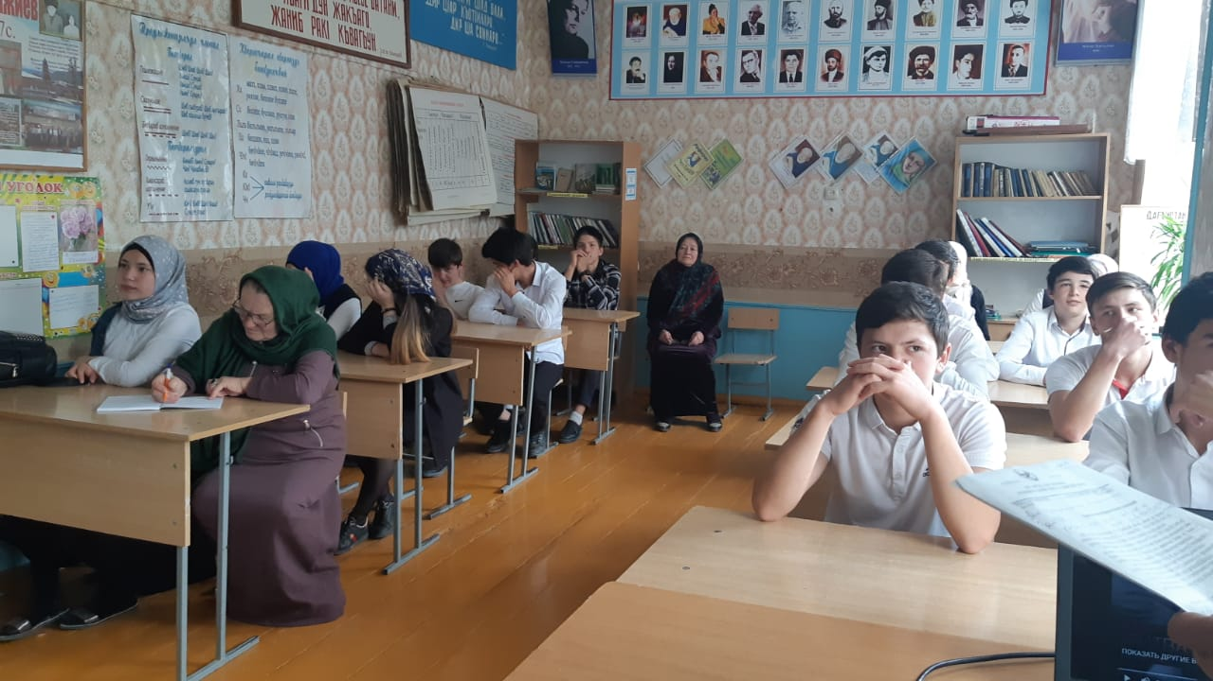

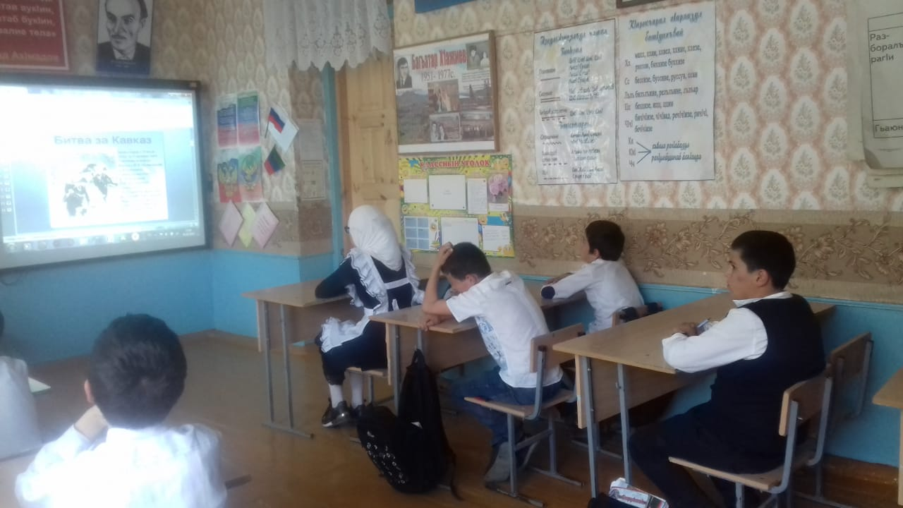

**Директор школы: /Ашаханов М.М./**